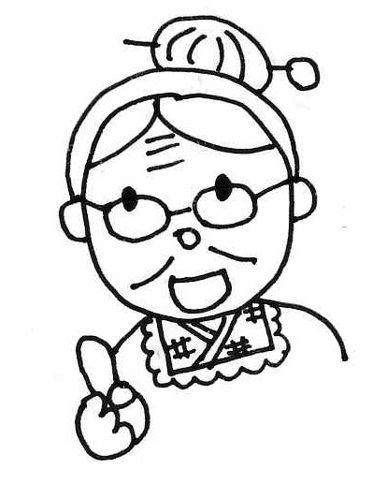
ディボーションをはじめようとしているキミ、
こんにちは。わたしの名まえはミコト。みんなからは、「ミコトばぁちゃん」とよばれているよ。イエスさまは、キミがディボーションをはじめてくれることを、とってもうれしく思っているはずじゃよ。

ミコトばぁちゃんからのアドバイス

①ディボーションをするに、
かならず おりをしよう。
「イエスさま、みことばの意味がよくわかるように助けてください・・・」

②せいしょを じっくりもう (りながら)。
まず、せいしょを読んでから、ディボーションノートを始めてね。

③ディボーションのわりに、
かならず おりをしよう。
イエスさまがおしえてくれたことに感謝し、決心したことが実行できるように。

④１に１は、
のにノートをみてもらおう。

わたしのディボーションなかまを紹介するわネ。
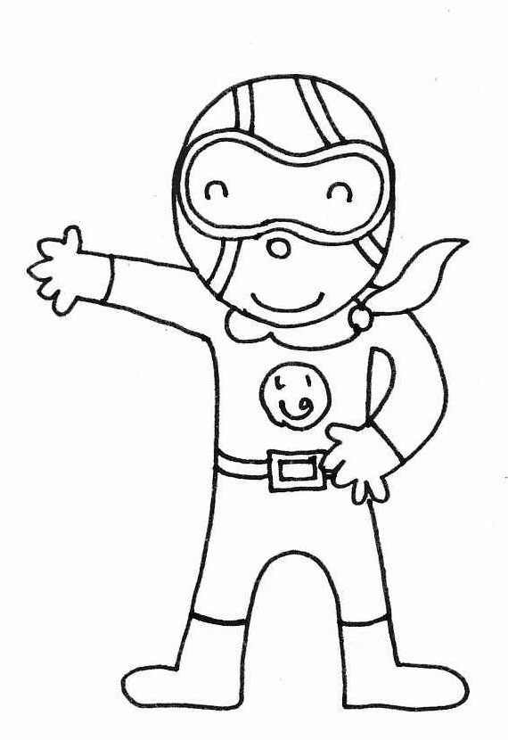
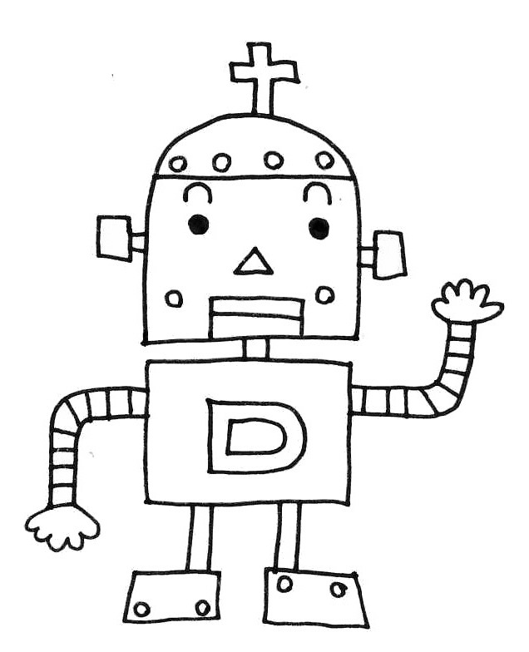
みんなで楽しくしっかりディボーションしましょうね。ヨロシク！

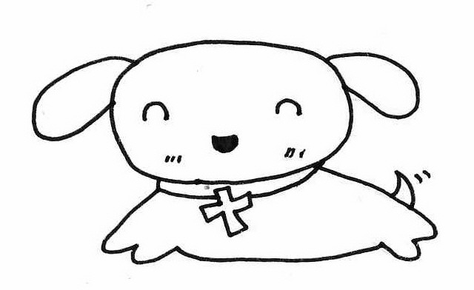

つうドッグ
せいしょを通読（=はじめからさいごまで読むこと）するのが大好き

ディボロボ
せいしょのみことばの
エネルギーで動くロボット

いのるンジャー
ディボーションのチカラで世界に
平和をもたらすために戦っている

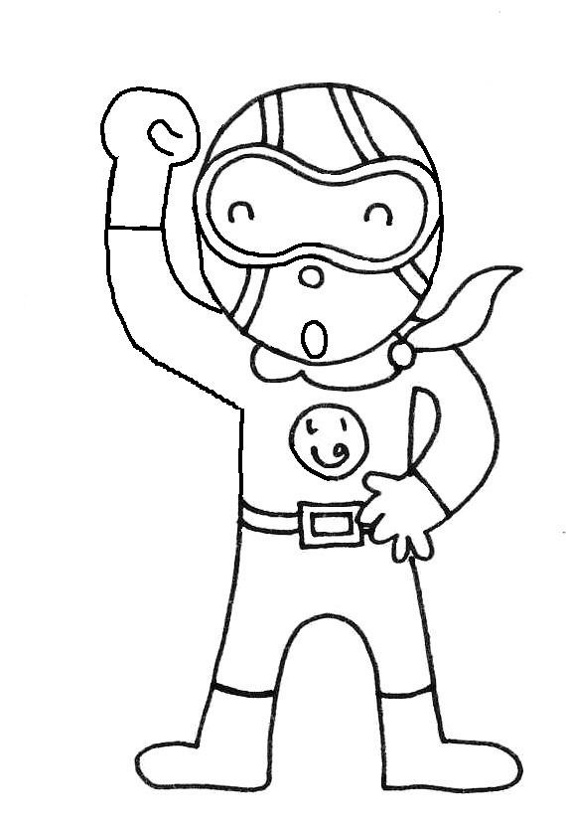
アブラハムの出発 創世記１２：１～８

神さまは、私たちを毎日祝福したいと思っているんだよ。
その祝福を毎日もらうために、聖書を読んで神様の
思いを教えてもらおう。そして従えるように
お祈りしよう。

（ 月 日 ）
□ 創世記１２：１ ただ神様を信頼して・・・
家を出て神様の言う所に行きなさいって、神様はアブラムに何をさせたかったのかな。
１．塾に行って勉強すること
２．家族といっしょに大冒険旅行すること
３．甥のロトと宝探しをすること
４．ただ神様だけを信じて従うこと
答え（ ）ばん

（ 月 日 ）
□ 創世記１２：１～３ 神様の祝福はデッカイ！
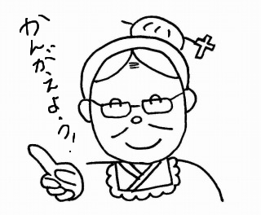
祝福ってことば、何回出てきた？

（ 月 日 ）
□ 創世記１２：４～５ 皆で言うとおりにしたよ！？
アブラムは一人で出かけたの？

アブラムは神様に言われたとおりに出かけました。一緒にいったのは甥の（ ）
愛する妻の（ ）、彼らのすべての（ ）そして、
ハランで加えられた（ ）といっしょでした。 大移動だね。

☆ 一人で祈るのもいいけど、仲間がいるともっといいね。教会へ行こう！

（ 月 日 ）
□ 創世記１２：６ 問題がないわけじゃなかった！
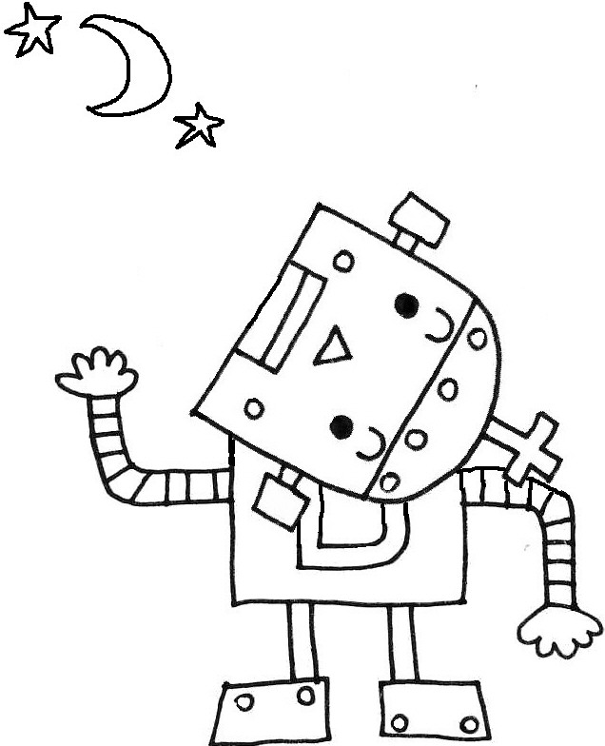
神様を信じていても、問題がゼロになるわけじゃない。アブラムたちも無事に目的地につけたけど、もう誰かが先に住んでいたよ。それは何人？

（ 月 日 ）
□ 創世記１２：７～８ 祈りがかなったら感謝を忘れずに
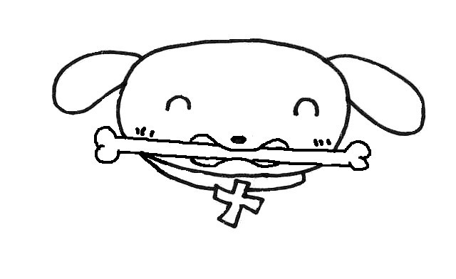
約束のとおりカナンについて、アブラムは祭壇を作り、神様に感謝をささげたよ。きみは毎日、神様に感謝しているかな。きっといっぱいあると思うよ、かき出して数えてみよう。

（ 月 日 ）
□ ヘブル１１：８ 毎日が神様との冒険！！
今日も何が起こるかきみは知らないよね。でも、神様を信頼していけば、必ず素敵なことを神様は用意してくれているはずだよ。今日も神様に期待していこう！！
（ ）によって、アブラハムは、（ ）として受け取るべき地に出て行けとの召しを受けたとき、これに（ ）、どこに行くのかを（ ）で、出て行きました。

何でもカ・キ・コ！ディボーションをして思ったこと・決心したこと、学校やお家であった楽しかったこと・悲しかったこと・・・など何でもカキコもう！先生にも見せて、ひとこと書いてもらおう！

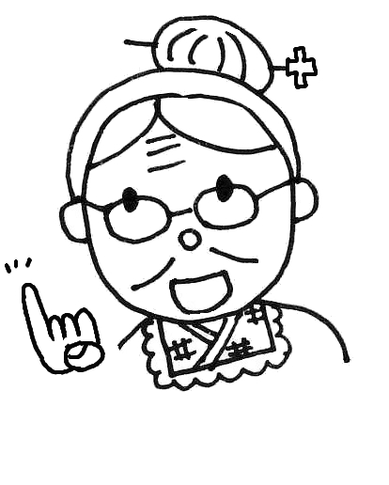
神さまの約束 創世記15:1-6､17:1-8､18:1-15

お祈りを続けたいけど、本当にかなえてくれるの
不安になったら正直に祈ってみよう。
神様がはげましてくれるよ。

（ 月 日 ）
□ 創世記１５：１ 神様がいるなら怖くはない
アブラムの周りには色々なことがありすぎて、彼は疲れて心も不安になってしまったようです。そんなアブラムに、神様はやさしく声をかけてくださいました。
１節の「 」の中のアブラムの名前を、自分の名前にして書いてみよう。

（ 月 日 ）
□ 創世記１５：２～３ 不満も受け止めてくださる神様
アブラムが一番ほしかったものは、何だったのでしょう？ところで、きみの願いはある？

☆アブラムがほしいもの（ ）

☆きみの願い （ ）

（ 月 日 ）
□ 創世記１５：４～６ 素直に信じよう！
アブラムは、一人の子どもをほしがっていたのに、神様は満天の星空のようになるといいました。神様の計画は、私たちの思いよりももっとすごいのです。こんな神様が私たちの神様だなんてすごいと思いませんか。
神様を素直に信じるとき、神様は私たちのことをすごく喜んでくださいます。そしてあなたのことを、アブラムと同じようにしてくださるのですよ。

○彼は主を（ ）じた。主はそれを彼の（ ）と認められた。

今度は名前を入れてみよう。
○（ ）は主を（ ）じた。主はそれを（ ）の（ ）と認められた。
（ 月 日 ）
□ 創世記１７：１～５ はげまし続けてくださる神様
神様は、アブラムをはげまし続けて下さいました。

（１）神様は、自分はどんな神様だといっていますか。（１節） （ ）

- アブラムにどのような者であれといっていますか。（１節）（ ）

- アブラムはどんな名前に変わりましたか。 （５節） （ ）

神様は、アブラムには彼だけのはげまし方を用意してくださいました。同じように、きみだけのはげましの方法を、神様は用意してくださっているよ。だから、毎日聖書を読んで、お祈りして神様からはげましの言葉をもらいましょう。

（ 月 日 ）
□ 創世記１７：６～８ 祝福は終わらない！
神様からの祝福は、自分だけでは終わりません。同じ神様を信じる人たちに受け継がれるといっています。
アブラハムにとっては、自分の子どもたちと子孫だよね。それでは私たちにとってはだれになるのでしょう。

（ 月 日 ）
□ 創世記１８：９～1５ 神様に不可能はありません！
おばあちゃんには子どもが産めるはずがない！？でも、きみにできなくても
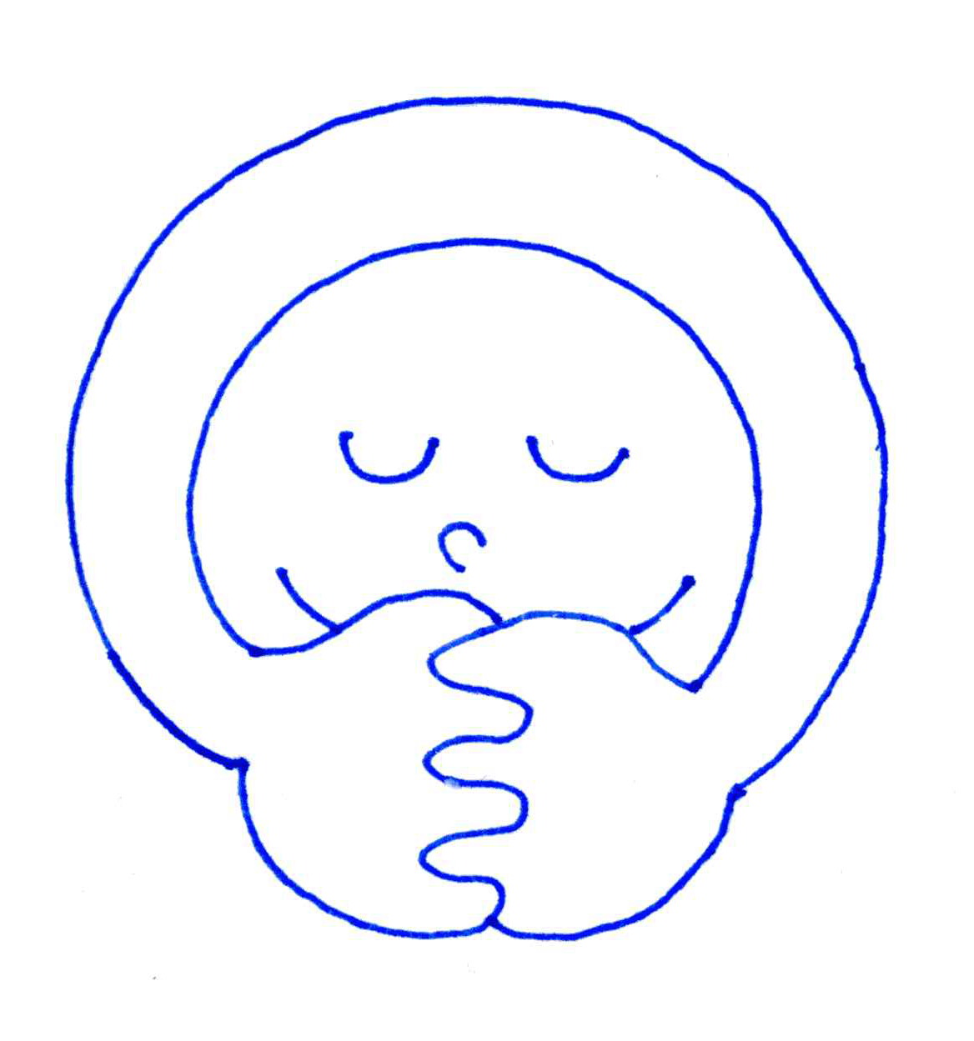
神様にはできる！

何でもカ・キ・コ！ディボーションをして思ったこと・決心したこと、学校やお家であった楽しかったこと・悲しかったこと・・・など何でもカキコもう！先生にも見せて、ひとこと書いてもらおう！

ソドムから逃がしてもらうロト 創世記１９：１～２９
－罪から逃げる－


ロトは、罪の場所と分かっていてそこに住んでいました。

（ 月 日 ）
□ 創世記１９：１～３ 神様の助けが来た！！
正しいと思うものを、○でかこんでね。
１． ロトは御使いたちを歓迎しましたか？
・しょうがなく ・少し ・まったくしない ・心から歓迎した

２． 御使いたちが、ロトの家に行くことをことわるとロトはどうしましたか？
・怒りまくった ・泣いた ・ふてくされた ・必死で願った

（ 月 日 ）
□ 創世記１９：４～９ 罪が襲ってきた
ロトは久しぶりに、神様との素敵な、喜びいっぱいの時間を過ごしていたはずです。でも、その時間をうばいとる者たちが来ました。それは罪の誘惑（ソドムの人々）でした。
神様と素敵な時間を過ごしたり、祈りが聞かれてとっても恵まれたりした後に、その喜びを取ろうと罪の力が動き出します。ロトはその罪と、自分の力で戦おうとしました。次の質問を考えてみてね。

〇自分の考えで戦おうとしたロトは、どのようになりそうでしたか？（９節）

私たちは、自分の力で罪に勝つことはできません。神様からもらった喜びや、恵みが取られないように、今日も私の心をお守りくださいとお祈りしましょう！

（ 月 日 ）
□ 創世記１９：１０～１１ 神様は見捨てない！
御使いは、ロトの危ないところを助けだしました。次の質問に答えましょう。
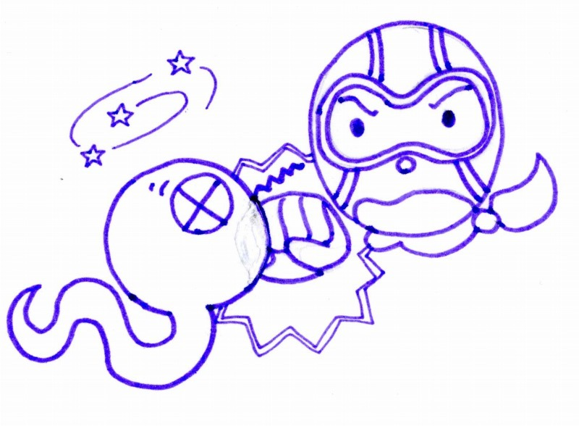
（１）御使いは、どうやってロトを助けだしましたか。

（２）御使いにやられて町の人々はどうなりましたか。

（ 月 日 ）
□ 創世記１９：１２～２２ 罪から助け出してくださる神様！！！
次の質問を考えましょう。
- ロトたちは、町を出ることをためらっていました。御使いたちはどうしましたか。（１５～１６）

（２）逃げ切れない、助からないとうったえるロトの、どのような願いを聞いて
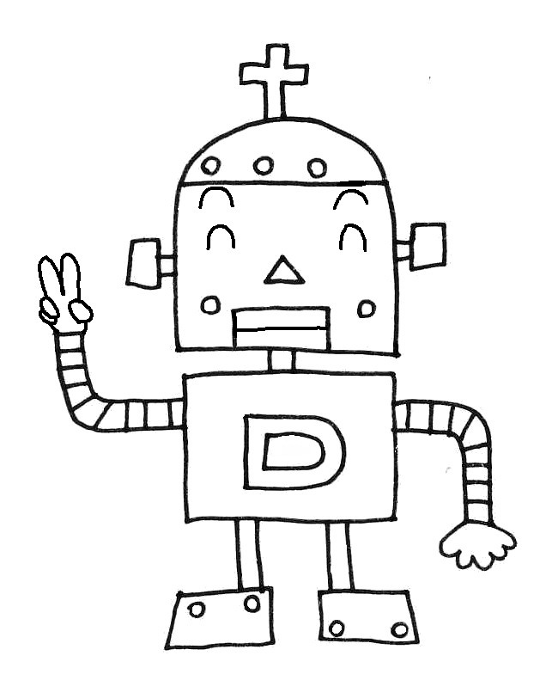
くれましたか。（１８～２２）

神様は、必ず私達を罪から救い出してくださいます。安心して神様に助けて
もらいましょう。

（ 月 日 ）
□ 創世記１９：２３～２６
罪と分かったものを、もったいないと思ったらいけないよ。罪を少しでも心に残しておくと、そのせいで大変なことになってしまうよ。ロトの家族はせっかく助けてもらったのに、一人だけ助かりませんでした。

（１）それは誰ですか？（ ）
（２）どうして助からなかったの？（ ）
（３）その人はどうなってしまったの？（ ）
（４）ローマ６章２３節を読みましょう。

（ 月 日 ）
□ 第１テモテ５：２２ 自分から罪に近づいてはだめだよ
今週きみは罪の誘惑にあいませんでしたか。だいじょうぶでしたか。今週きみがしてしまった罪を、悔い改めて祈りましょう。

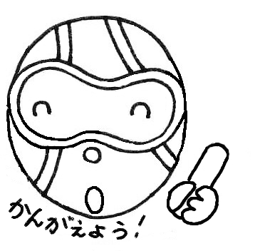

何でもカ・キ・コ！ディボーションをして思ったこと・決心したこと、学校やお家であった楽しかったこと・悲しかったこと・・・など何でもカキコもう！先生にも見せて、ひとこと書いてもらおう！

従いきったアブラハム 創世記２２：１～１９
－じゅうじゅん－

試練や問題はいやだけど、君が神様をたよったとき神様は
喜んで君を助けてくれるよ。

（ 月 日 ）
□ 創世記２２：１～３ 神様に従いなさい！！
正しいとおもうものに○をしてね。
１．神様がアブラハムに与えた試練をどう思いますか？
・しょうがない ・たいへん ・ひどい ・つらすぎる ・ガンバラなくっちゃ

２．きみなら、この神様の命令にアブラハムのように従う、従わない？理由も書いてね。
●したがう

●したがわない

（ 月 日 ）
□ 創世記２２：４～５ 逃げる？逃げない？
アブラハムとイサクたちは、神様に言われた場所が見えるところまで来ました。そこからは、アブラハムとイサクだけで行くことになりました。人にたよらないで、神様と自分たちだけです。さあ、次の二つの質問を考えてみてね。
（１）君はいやな事をしなくてはいけなかったり、いやな人に会わなくてはいけない時どうしますか？自分が思うところに○をしてください。
・逃げる ・わすれたふりをする ・かくれる ・逃げないでやる（会う）

（２）アブラハムは神様を信頼して、試練から逃げないで正面から向かいました。君は、このアブラハムの姿を読んでどのように思いましたか。

（ 月 日 ）
□ 創世記２２：６～８ 神様が備えてくださる！
次の質問に答えましょう。
- アブラハムはどんな荷物を持って二人で歩きはじめましたか。

- この荷物は、だれを生け贄にするときにつかうの？

（３）アブラハムはどんな気持ちで歩いていたのだろう？

（ 月 日 ）
□ 創世記２２：９～１２ ほんきですか！
次の質問を考えましょう。
アブラハムは、本当にイサクを生け贄にしようとしました。君はいやなことでも
いっしょうけんめいにできる？ ・できる ・できない
・理由もかいてみて
●神様を信頼して、いやなことでも一生懸命にやる人を神様は祝福するんだ。
大人になってもいやなことはいや、神様を信頼するのに大人も子どもも関係
ないよ。今日も、神様の助けをもらいましょう。いやなことから逃げないで、
一生懸命になんでもできる力をくださいとお祈りをしましょう。

（ 月 日 ）
□ 創世記２２：１３～１４ 神様は必ず助けてくださる！
次の質問に答えましょう。
（１）イサクの変わりに、神様は何を用意されましたか。（ ）
（２）アブラハムは、その場所を何という名前にしましたか。（ ）
（３）アブラハムが付けた場所の名前の意味は何ですか。（ ）
（４）第一コリント１０章１３節を読みましょう。

（ 月 日 ）
□ 創世記２２：１５～１９ 愛し助け続けてくださるイエス様！
私のかわりに、神の御子イエス様を十字架につけられた神様は、君を愛して罪を赦してくださいました。君が悔い改めるなら、これからも変わらずに赦し続けてくださいます。それに何よりも君が頼るときに、必ず助けてくださいます。君に対する神様の愛はこれからも変わりません。今日も神様を頼り信頼して、離れないでいつも一緒にいてくださいと祈りましょう。

何でもカ・キ・コ！ディボーションをして思ったこと・決心したこと、学校やお家であった楽しかったこと・悲しかったこと・・・など何でもカキコもう！先生にも見せて、ひとこと書いてもらおう！

